Arbeitsblatt Netzwerkplanung

Ausgangssituation: Abteilung Marketing in neuen Bürotrakt

Für die neu gegründete Abteilung Marketing der Firma IT-Solutions & Strategy (im Folgenden ITSS) werden 6 Mitarbeiter neu eingestellt. Sie sollen mit neuen Destop-PCs ausgestattet und in einem neuen Flügel des Firmengebäudes untergebracht werden.
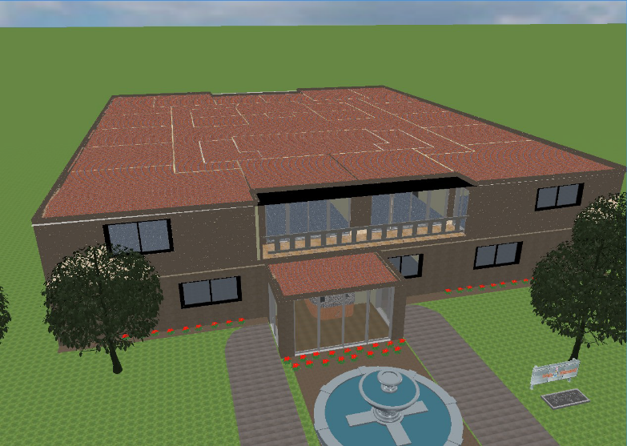
Abb.1 Firmengebäude
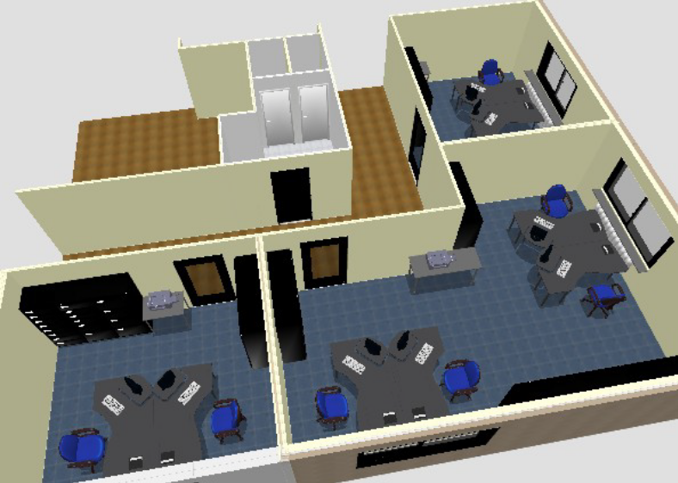
Abb.2 Abteilung Marketing (Planung)

Die Möbel, Stromleitungen, Steckdosen und Beleuchtung sowie deren Lage wurden vom Hausverwalter bestimmt. Der Fußboden des gesamten Hauses ist als Doppelboden errichtet worden, wo auch schon die Stromkabel verlegt wurden. In einem zu nutzenden Raum kann allerdings keine Kabelverlegung im Boden stattfinden. Die Norm DIN EN 50173 ist bei der Vernetzung zu beachten (s. Anlagen).
Auf der Etage ist ein Etagen-Switch mit 8 RJ-45 Ports Cisco WS-C2960L-8PS-LL sowie Zuleitung aus dem Rechenzentrum vorhanden (Beschreibung in der Anlage). Dort stehen alle verfügbaren Server mit Betriebssystem Windows Server 2016 für die Anbindung von Outlook (Mail), Fileservice und Berechtigung (Active Directory), Internet (IIS), DNS, DHCP, Firewall und Datenbanken. Die Firma arbeitet noch mit IP-V4, die Adressen werden mit DHCP zugewiesen.
6 PCs mit Bildschirmen und 1 netzwerkfähiger Drucker wurden nach Firmenvorgaben bestellt und stehen im Karton incl. Strom und Bildschirmkabel zur Verfügung. Die integrierten Netzwerkkarten sind laut Bestellformular von Broadcom und für 1 GBit/s duplex ausgelegt.

Aufgabe

Analysieren Sie bitte die vorhandene und fehlende Netzwerkinfrastruktur. Sie untersuchen mindestens folgende Punkte:

- Welche Kabel, Dosen und weitere Materialien/Geräte werden bestellt?
- Welche Arbeiten fallen an oder werden an Fachfirmen vergeben, damit der Raum barrierefrei bleibt? Wozu ist letzteres nötig?
- Wie werden die Kabel verlegt? (Prüfen auf EN 50173!)
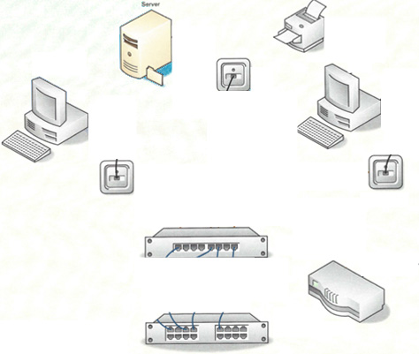

Erstellen Sie bitte eine Liste der eigenen Aufgaben und Fremdaufträge sowie der noch notwendigen Ressourcen und bringen diese in die richtige Reihenfolge. Dazu hilft die Kennzeichnung und Verbindung der Geräte in obiger Abbildung.
Beachten Sie bitte die betrieblichen Sicherheitsvorgaben (barrierefreie Bewegung im Raum, Kabelführung). Warum muss man so kompliziert verlegen?
Sollten Sie noch Fragen zur fachlichen Aufgabe haben, setzen Sie sich zur Klärung bitte telefonisch unter 0815/666666 mit dem EDV-Koordinator auseinander und halten alle festgelegten Details schriftlich fest.

Erwartung
Abgabe der Listen mit Aufgaben/Fremdaufträge/Ressourcen als Excel-Liste in 3 Std.

